1. 修改onenet.c下的devid和apikey

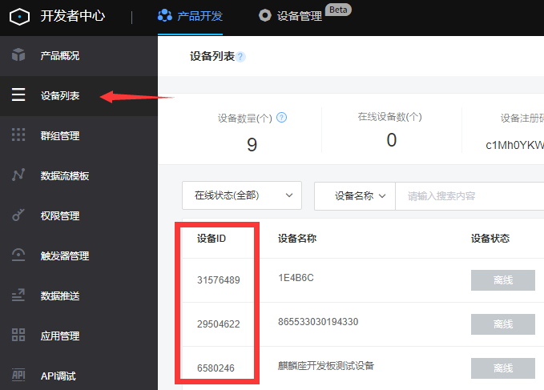

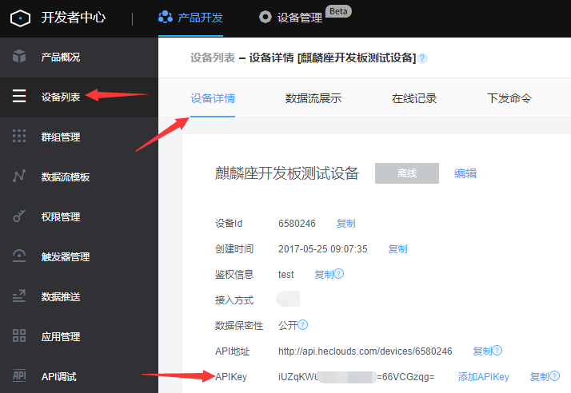



1. 可选择修改onenet.c下的gps坐标

